CENTRO PAULA SOUZA
ETEC PROF. CAMARGO ARANHA
DESENVOLVIMENTO DE SISTEMAS

Alexandre Gomes de Lira
Ana Luiza Marques de Oliveira
Felipe Alexandre Cascapera Bortolassi
Guilherme de Lima Naville
Guilherme Ponciano Miranda
Ruan Arduini dos Santos Dantas

RUBRA-GUARÁ
Mapeamento de Manguezais

São Paulo
2026
Alexandre Gomes de Lira
Ana Luiza Marques de Oliveira
Felipe Alexandre Cascapera Bortolassi
Guilherme de Lima Naville
Guilherme Ponciano Miranda
Ruan Arduini dos Santos Dantas

RUBRA-GUARÁ
Monitoramento de Manguezais

Trabalho de Conclusão de Curso apresentado ao curso de Desenvolvimento de Sistemas, da ETEC Professor Camargo Aranha como requisito parcial à obtenção da nota necessária para aprovação bimestral.

Orientadores: Davi Vilar, Ricardo Palhares

São Paulo
2026

RESUMO
O Rubra Guará é um sistema inovador de monitoramento ambiental voltado à preservação dos manguezais, ecossistemas fundamentais para a manutenção da biodiversidade marinha e para o sustento de comunidades costeiras. A proposta do sistema baseia-se na coleta colaborativa de dados ambientais por meio de dispositivos móveis, permitindo o registro de informações georreferenciadas durante trilhas e caminhadas realizadas na área do mangue.
Através do uso de um aplicativo acessado via QR Code, os usuários podem registrar seus percursos utilizando geolocalização e contribuir com o mapeamento da região. Durante as atividades, é possível capturar imagens de espécies animais, vegetais, pegadas e outros elementos ambientais, que são automaticamente catalogados no sistema. Cada registro é associado à sua localização exata, formando um banco de dados espacial organizado e acessível aos monitoradores ambientais.
Com base nesses dados, o sistema permite a geração de mapas de calor, que indicam as áreas com maior frequência de avistamentos de determinadas espécies. Essa funcionalidade possibilita a análise da distribuição da biodiversidade no manguezal, auxiliando na identificação de zonas de maior relevância ecológica, áreas de risco e regiões prioritárias para conservação.
O impacto esperado do sistema inclui o aprimoramento do monitoramento ambiental, o incentivo à participação comunitária, o apoio a estratégias de conservação e a geração de dados confiáveis para pesquisas científicas e tomada de decisão. Dessa forma, o Rubra Guará contribui para a preservação dos manguezais e para o uso sustentável desses ecossistemas.
PALAVRAS-CHAVE
Sistema; Georreferenciamento; Manguezais; Biodiversidade; Mapas de calor; Monitoramento ambiental; Coleta de dados.

ABSTRACT
Rubra Guará is an innovative environmental monitoring system aimed at the preservation of mangroves, essential ecosystems for marine biodiversity and coastal communities. The system is based on collaborative data collection through mobile devices, enabling the recording of georeferenced information during trails and walks within the mangrove areas.
Through an application accessed via QR code, users can record their routes using geolocation and contribute to regional mapping. During their activities, it is possible to capture images of animal species, plants, tracks, and other environmental elements, which are automatically cataloged in the system. Each record is linked to its exact location, forming a structured and accessible spatial database for environmental monitors.
Based on this data, the system generates heat maps indicating areas with higher frequency of species sightings. This feature enables the analysis of biodiversity distribution within the mangroves, helping identify ecologically important zones, risk areas, and priority regions for conservation.
The expected impact includes improved environmental monitoring, increased community participation, support for conservation strategies, and the generation of reliable data for scientific research and decision-making. In this way, Rubra Guará contributes to the preservation of mangroves and the sustainable use of these ecosystems.
KEYWORDS
System; Georeferencing; Mangroves; Biodiversity; Heat maps; Environmental monitoring; Data collection.

SUMÁRIO
Sumário
RESUMO 8
ABSTRACT 9
SUMÁRIO 10
1 INTRODUÇÃO 16
1.1 PROBLEMA 17
1.1.2 JUSTIFICATIVA 17
1.1.3 SOLUÇÃO PROPOSTA 18
1.2 OBJETIVOS 19
1.2.1 objetivo geral 19
1.2.2 Objetivos Específicos 19
1.3 HIPÓTESES 20
1.3.1 Hipótese Geral 20
1.3.2 Hipóteses Específicas 20
2 NORMAS REGULAMENTADORAS 20
2.1 Normas ABNT 20
2.1.1 Lei de Direitos Autorais 21
2.1.2 Lei Geral de Proteção de Dados (LGPD) 21
2.2 PESQUISA 22
2.2.1 O Manguezal 22
2.2.2 Desafios 23
2.2.3 Ameaça 23
2.2.4 o ecossistema 24
2.2.5 Mapeamento de manguezais 24
2.2.6 Coleta de dados das espécies e produção de mapas de calor 25
2.2.7 Relação com a Biodiversidade 25
2.3 METODOLOGIA 26
2.3.1 Revisão bibliográfica 26
2.3.2 Documentação (Durante um período de Março a Outubro) 27
2.3.3 Definição de requisitos 27
2.3.4 Desenvolvimento do sistema móvel 27
2.3.5 Desenvolvimento do software 27
2.3.6 Integração 27
2.3.7 Testes 28
2.3.8 Documentação 28
2.4 DESENVOLVIMENTO 29
2.4.1 O Manguezal 29
2.4.2 Desafios 29
2.4.3 Ameaça 30
2.4.5 o ecossistema 30
2.5 Mapeamento de manguezais 31
2.5.1 Coleta de dados das espécies e produção de mapas de calor 31
2.5.2 Relação com a Biodiversidade 32
2.6 PESQUISA TÉCNICA 33
2.6.1 Banco de Dados 33
2.6.2 UML 33
2.6.3 Caso de Teste 33
2.6.4 Fluxograma 34
3 FUNCIONALIDADES 34
3.1 Requisitos funcionais 35
3.2 ARQUITETURA DO SISTEMA 35
3.2.1 Divisão 35
3.2.2 Camada de coleta de dados 36
3.2.3 Camada de comunicação 36
3.2.4 Camada de processamento 36
3.2.5 Camada de visualização 36
3.2.1 Fluxo de dados 37
3.3 DIAGRAMAS UML CASO DE USO 37
3.3.1 Cadastro 37
3.3.2 SCANNER 38
3.3.3 EXPLORAR 39
3.3.4 MAPA 40
3.3.5 REGISTRO 41
3.3.6 MONITORAMENTO 42
3.3.7 Álbum 43
3.4 FLUXOGRAMA 44
3.5 CASO DE TESTES 46
3.5.1 Cadastro 46
3.5.2 SCANNER 47
3.5.3 Explorar 47
3.5.4 Mapa 48
3.5.5 Registro 49
3.5.6 Monitoramento 50
3.5.7 Álbum 51
3.6 TELAS 52
3.6.1 Tela de Cadastro 52
3.6.2 Tela “Entrar” 54
3.6.3 Tela Inicial 56
3.6.4 Tela Registre 58
3.6.5 Tela “Mapa do Mangue” 60
3.6.6 tela “ Meu Perfil” 62
3.6.7 Tela “Sobre” 65
65
4 CONSIDERAÇÕES FINAIS 69
4.1 Resultados esperados 69
4.1.1 Expectativas 69
4.1.2 Metas 69
REFERÊNCIAS 70

1 INTRODUÇÃO
Os manguezais são ecossistemas costeiros de grande importância ambiental, atuando na proteção do litoral, na manutenção da biodiversidade e no suporte a diversas espécies da fauna e da flora (SCHAEFFER-NOVELLI, 1995). Além de sua relevância ecológica, esses ambientes também possuem valor social e econômico
2018).
Apesar de sua importância, os manguezais sofrem impactos causados pela expansão urbana, descarte inadequado de resíduos, poluição e alterações ambientais. O acompanhamento dessas áreas é dificultado por fatores como a extensão territorial, o acesso restrito e as condições naturais do ambiente, o que torna a coleta de informações um processo complexo (MMA, 2023).
Nesse contexto, o registro e o mapeamento de espécies tornam-se ferramentas importantes para o monitoramento ambiental. Informações sobre localização, frequência de ocorrência e distribuição das espécies auxiliam pesquisadores e gestores na análise do ecossistema e no planejamento de ações de conservação.
Com o objetivo de contribuir para esse processo, foi desenvolvido o Rubra Guará, um sistema voltado ao monitoramento colaborativo de manguezais. A proposta utiliza dispositivos móveis e recursos de geolocalização para registrar informações ambientais durante visitas ao mangue. O acesso ao sistema ocorre por meio de QR Code disponibilizado em pontos estratégicos da área monitorada.
Durante o percurso, o usuário pode registrar fotografias de espécies animais, vegetais, pegadas e outros elementos observados. Cada registro é associado automaticamente às coordenadas geográficas do local, permitindo a formação de um banco de dados georreferenciado.
As informações coletadas são armazenadas em um sistema central, onde podem ser consultadas por pesquisadores e monitoradores ambientais. Com base nesses dados, a plataforma disponibiliza recursos de visualização, como mapas e mapas de calor, possibilitando a identificação de padrões de ocorrência das espécies e áreas de maior relevância ambiental.
Dessa forma, o Rubra Guará integra recursos de geolocalização, armazenamento de dados e participação colaborativa em uma única plataforma. O sistema busca apoiar o monitoramento ambiental dos manguezais e contribuir para a produção de informações que auxiliem ações de pesquisa, gestão e conservação desses ecossistemas.

1.1 PROBLEMA
Como um software de monitoramento pode mapear e indicar a incidência de espécies, sendo essas exóticas ou não?
Como o Rubra Guará consegue identificar quais são os animais, e as plantas registradas?

1.1.2 JUSTIFICATIVA
A obtenção de informações ambientais em áreas de manguezal depende, em grande parte, de atividades de campo que demandam tempo, deslocamento e acompanhamento especializado. Como consequência, muitos registros sobre a fauna e a flora local permanecem dispersos ou deixam de ser documentados, dificultando a formação de bases de dados atualizadas para estudos e ações de monitoramento.
Nos últimos anos, o avanço dos dispositivos móveis e das tecnologias de geolocalização ampliou as possibilidades de coleta e organização de informações em ambientes externos. Segundo Longley et al. (2013), ferramentas baseadas em dados espaciais permitem registrar eventos e fenômenos diretamente em seus locais de ocorrência, favorecendo análises mais precisas.
Diante desse contexto, o Rubra Guará propõe uma solução capaz de reunir registros ambientais em uma única plataforma digital, permitindo o armazenamento e a visualização de informações georreferenciadas sobre espécies observadas nos manguezais.
Além da relevância ambiental, o projeto possibilita a aplicação prática de conceitos estudados no curso de Desenvolvimento de Sistemas, envolvendo banco de dados, desenvolvimento mobile, integração de sistemas, geolocalização e visualização de informações espaciais.

1.1.3 SOLUÇÃO PROPOSTA
O Rubra Guará foi desenvolvido como uma plataforma digital destinada ao acompanhamento colaborativo de áreas de manguezal. O acesso ocorre por meio de QR Codes instalados em pontos estratégicos da área monitorada, permitindo que visitantes utilizem a aplicação diretamente em dispositivos móveis.
Após o acesso, a localização do usuário pode ser utilizada para registrar os percursos realizados durante trilhas e deslocamentos pelo ambiente. Essas informações são armazenadas e utilizadas na construção de mapas das áreas percorridas.
Durante a visita, o usuário também pode registrar observações por meio de fotografias. Entre os elementos que podem ser cadastrados estão espécies vegetais, aves, crustáceos, pegadas e outros vestígios encontrados ao longo do trajeto. Cada observação é vinculada automaticamente às coordenadas geográficas do local onde foi realizada.
Os dados enviados são armazenados em um banco de dados central e organizados por categorias, permitindo a consulta das informações por pesquisadores e monitoradores ambientais. Para Longley et al. (2013), a organização de dados espaciais em ambientes digitais favorece a análise e a interpretação de fenômenos observados em campo.
Com base nas informações registradas, a plataforma disponibiliza recursos de visualização espacial, incluindo mapas de distribuição e mapas de calor. Essas representações permitem identificar concentrações de registros e acompanhar padrões observados em diferentes regiões do manguezal.
A integração entre geolocalização, armazenamento de dados e participação dos usuários permite reunir informações ambientais em uma única plataforma, oferecendo suporte às atividades de monitoramento e acompanhamento dessas áreas.

1.2 OBJETIVOS

1.2.1 objetivo geral
Desenvolver um sistema de monitoramento de espécies.

1.2.2 Objetivos Específicos
- Realizar um levantamento bibliográfico sobre os manguezais, sua importância ambiental, biodiversidade e métodos de monitoramento.
- Levantar e definir os requisitos funcionais e não funcionais necessários para o desenvolvimento do sistema Rubra Guará.
- Projetar e desenvolver o sistema mobile, implementando recursos de identificação, registro e armazenamento de informações sobre espécies e elementos ambientais.
- Implementar recursos de geolocalização e visualização de dados, permitindo o registro de percursos, associação de coordenadas e consulta dos registros ambientais por meio de mapas.
- Realizar testes no sistema, verificando o funcionamento das funcionalidades desenvolvidas e identificando possíveis falhas para garantir seu correto funcionamento.

1.3 HIPÓTESES

1.3.1 Hipótese Geral
A utilização de uma plataforma móvel colaborativa com recursos de geolocalização e registro fotográfico contribuirá para aprimorar o monitoramento ambiental dos manguezais.

1.3.2 Hipóteses Específicas
• O registro georreferenciado permitirá mapear a distribuição das espécies observadas.
• A participação dos usuários ampliará a quantidade de dados ambientais coletados.
• Os mapas de calor auxiliarão na identificação de áreas prioritárias para monitoramento.
• O uso de dispositivos móveis tornará a coleta de dados mais eficiente.
• A disponibilização dos registros facilitará a análise ambiental.
• A utilização do sistema contribuirá para a conscientização ambiental dos visitantes.

2 NORMAS REGULAMENTADORAS

2.1 Normas ABNT

A Associação Brasileira de Normas Técnicas (ABNT) é uma entidade responsável pela elaboração de normas que estabelecem padrões para a organização e apresentação de documentos. No contexto acadêmico, essas normas são utilizadas para orientar a estrutura e a formatação de trabalhos, proporcionando uma apresentação padronizada e facilitando a compreensão das informações pelo leitor.
As normas ABNT orientam diversos elementos presentes em trabalhos acadêmicos, como a organização dos capítulos e seções, formatação do texto, apresentação de citações, referências, figuras, tabelas e demais componentes do documento. Essa padronização permite que diferentes trabalhos sigam uma estrutura semelhante, tornando a leitura e a localização das informações mais simples.
Além da organização visual, a utilização das normas contribui para a identificação das fontes utilizadas durante a pesquisa. A apresentação adequada das citações e referências permite que o leitor reconheça a origem das informações e consulte os materiais utilizados como base para o desenvolvimento do trabalho.
Dessa forma, as normas ABNT são utilizadas para garantir maior organização, padronização e clareza na elaboração de trabalhos acadêmicos, contribuindo para que o conteúdo seja apresentado de maneira adequada e possua o devido embasamento teórico.

2.1.1 Lei de Direitos Autorais
A Lei dos Direitos Autorais estabelece regras para proteger obras intelectuais, garantindo aos seus autores direitos sobre a utilização, reprodução, distribuição e divulgação de suas criações. No Brasil, essa proteção é regulamentada pela Lei nº 9.610/1998, que abrange diferentes tipos de obras, como textos, imagens, músicas, vídeos, programas de computador e outras produções intelectuais.
A legislação busca assegurar que uma obra não seja utilizada ou reproduzida de forma indevida, preservando tanto os direitos relacionados à autoria quanto os interesses do criador. Dessa forma, a utilização de materiais produzidos por terceiros deve respeitar as condições estabelecidas pelo autor e pela legislação vigente.
Os direitos autorais também possuem importância no desenvolvimento de trabalhos acadêmicos e projetos tecnológicos, pois materiais utilizados como referências, imagens, textos e outros conteúdos devem ter sua origem devidamente indicada. A utilização adequada dessas fontes contribui para evitar cópias não autorizadas e garante o reconhecimento dos responsáveis pelas obras utilizadas.
Assim, a Lei dos Direitos Autorais contribui para a proteção da produção intelectual, estabelecendo limites para o uso de obras de terceiros e assegurando o reconhecimento dos autores por suas criações.

2.1.2 Lei Geral de Proteção de Dados (LGPD)
A Lei Geral de Proteção de Dados Pessoais (LGPD), instituída pela Lei nº 13.709/2018, estabelece regras para o tratamento de dados pessoais realizado por pessoas físicas, empresas e instituições públicas ou privadas. A legislação tem como objetivo proteger os direitos fundamentais de liberdade, privacidade e proteção dos dados pessoais dos indivíduos.
A LGPD determina princípios e requisitos que devem ser observados durante a coleta, armazenamento, utilização e compartilhamento de dados. Entre esses princípios estão a finalidade, a necessidade, a segurança, a transparência e a adequação, buscando garantir que os dados sejam utilizados de maneira apropriada e para finalidades previamente estabelecidas.
A legislação também garante ao titular dos dados determinados direitos, como o acesso às informações armazenadas, a correção de dados incorretos e informações sobre a forma como seus dados são tratados. Dessa maneira, as organizações devem adotar medidas para garantir a segurança e o tratamento adequado das informações pessoais.
No desenvolvimento de sistemas, a aplicação da LGPD é importante para garantir que informações pessoais sejam coletadas e utilizadas de forma responsável. A adoção de medidas de segurança e transparência contribui para a proteção dos usuários e para a utilização adequada dos dados durante o funcionamento de uma aplicação.

2.2 PESQUISA

2.2.1 O Manguezal
Presentes ao longo de grande parte do litoral brasileiro, os manguezais ocupam áreas onde rios encontram o mar. A mistura entre água doce e salgada cria condições ambientais particulares, favorecendo o desenvolvimento de organismos adaptados a solos úmidos, ricos em matéria orgânica e sujeitos à influência das marés (ICMBio, 2018).
Esses ambientes sustentam uma ampla variedade de formas de vida. Muitas espécies utilizam o mangue durante etapas importantes do ciclo reprodutivo, o que faz dessas áreas locais estratégicos para a manutenção dos recursos pesqueiros e da fauna costeira (MMA, 2023).
Outra característica relevante está na proteção natural oferecida às regiões litorâneas. A vegetação reduz processos erosivos, auxilia na retenção de sedimentos e contribui para o equilíbrio ambiental das áreas costeiras. Estudos também apontam a capacidade dos manguezais em armazenar grandes quantidades de carbono quando comparados a outros ecossistemas tropicais (ALONGI, 2014).
Sua conservação possui reflexos ambientais, econômicos e sociais. Comunidades tradicionais, pescadores artesanais e atividades ligadas ao turismo dependem direta ou indiretamente da manutenção desses ambientes.

2.2.2 Desafios
Realizar levantamentos ambientais em manguezais exige superar limitações impostas pelo próprio ambiente. Áreas alagadas, solos instáveis e vegetação fechada dificultam deslocamentos e tornam o trabalho de campo mais lento.
A identificação de organismos também representa um obstáculo frequente. Diversas espécies apresentam hábitos noturnos, permanecem camufladas ou ocupam regiões de difícil observação, exigindo visitas periódicas para obtenção de informações mais consistentes.
Somam-se a esses fatores as dificuldades relacionadas ao registro e à organização dos dados coletados. Informações obtidas em diferentes períodos e locais precisam ser armazenadas de forma padronizada para que possam ser utilizadas em estudos ambientais e ações de conservação. Nesse cenário, ferramentas de georreferenciamento tornam-se importantes aliadas do monitoramento (FITZ, 2008).

2.2.3 Ameaça
A redução das áreas de manguezal está associada principalmente à ocupação irregular das regiões costeiras, à expansão urbana e ao lançamento inadequado de resíduos. De acordo com o ICMBio (2018), essas intervenções alteram a qualidade da água, comprometem habitats naturais e afetam diretamente organismos que dependem dessas áreas para sobrevivência.
Outro fator de preocupação está relacionado às mudanças climáticas. Segundo o Ministério do Meio Ambiente (MMA, 2023), a elevação do nível do mar e a ocorrência mais frequente de eventos extremos podem modificar a estrutura desses ambientes e dificultar sua recuperação natural.
A permanência dessas pressões ambientais aumenta os riscos de perda de biodiversidade e reforça a necessidade de estratégias voltadas ao acompanhamento e à preservação dessas áreas.

2.2.4 o ecossistema
Os manguezais são ecossistemas localizados em áreas de transição entre o ambiente terrestre e o marinho. Caracterizam-se pela influência das marés, elevada salinidade e solos constantemente encharcados, condições que favorecem o desenvolvimento de organismos adaptados a esse ambiente específico.
Segundo o Ministério do Meio Ambiente (MMA, 2023), a dinâmica desses ambientes depende diretamente da interação entre água doce, água salgada e sedimentos transportados pelas marés. Esse processo influencia a disponibilidade de nutrientes e sustenta uma grande variedade de organismos.
Além de sua relevância ecológica, os manguezais contribuem para a proteção do litoral e para a manutenção dos recursos pesqueiros utilizados por diversas comunidades costeiras. Para Alongi (2014), esses ecossistemas também desempenham papel importante no armazenamento de carbono e na mitigação dos impactos das mudanças climáticas.

2.2.5 Mapeamento de manguezais
O mapeamento ambiental permite identificar a distribuição da vegetação, registrar alterações na paisagem e acompanhar o estado de conservação dos ecossistemas. Essas informações subsidiam estudos científicos, ações de recuperação ambiental e estratégias de gestão territorial.
De acordo com Rosa (2005), o geoprocessamento possibilita integrar diferentes tipos de informações espaciais em uma única base de análise, favorecendo a interpretação de fenômenos ambientais complexos.
Entre os recursos mais utilizados nesse processo estão imagens de satélite, receptores GPS, drones e Sistemas de Informação Geográfica (SIG). Conforme Câmara et al. (2001), essas ferramentas permitem representar o espaço geográfico com maior precisão e facilitam a análise das transformações observadas ao longo do tempo.

2.2.6 Coleta de dados das espécies e produção de mapas de calor
O registro de espécies fornece informações importantes sobre a dinâmica dos ecossistemas e auxilia na identificação de alterações ambientais. Dados relacionados à ocorrência e distribuição dos organismos permitem acompanhar tendências populacionais e reconhecer áreas com maior sensibilidade ecológica.
Segundo Santos et al. (2012), o uso de tecnologias digitais na coleta de informações ambientais amplia a capacidade de monitoramento e favorece a padronização dos registros realizados em campo.
Quando associados ao georreferenciamento, esses dados possibilitam a construção de bases espaciais capazes de representar a distribuição das observações realizadas. Para Fitz (2008), a análise espacial facilita a identificação de padrões que dificilmente seriam percebidos apenas por meio de tabelas ou relatórios convencionais.
Entre as ferramentas utilizadas nesse contexto destacam-se os mapas de calor, que representam visualmente a concentração de registros em determinadas regiões. Essa forma de visualização auxilia pesquisadores e gestores na interpretação dos dados e na definição de áreas prioritárias para acompanhamento ambiental.

2.2.7 Relação com a Biodiversidade
O acompanhamento das espécies presentes nos manguezais fornece informações importantes sobre o equilíbrio ecológico desses ambientes. Alterações na quantidade de indivíduos, na ocupação de determinadas áreas ou nos padrões de ocorrência podem indicar mudanças ambientais que muitas vezes não são percebidas de forma imediata.
Segundo Barbier et al. (2011), ecossistemas costeiros bem conservados exercem papel fundamental na manutenção da diversidade biológica e dos serviços ambientais oferecidos às populações humanas. Nesse contexto, o registro contínuo das observações realizadas em campo torna-se uma ferramenta relevante para ações de preservação e recuperação ambiental.
O uso de recursos de geolocalização permite associar cada observação ao local onde foi realizada, facilitando a organização e a interpretação das informações coletadas. Com o passar do tempo, esses registros formam bases de dados capazes de demonstrar como determinados organismos se distribuem pelo território e como respondem a alterações no ambiente.
Uma das formas de visualizar essas informações é por meio dos mapas de calor. Essa representação permite identificar concentrações de registros e reconhecer áreas que demandam maior atenção em atividades de pesquisa, acompanhamento ambiental e conservação.
A integração entre registros georreferenciados e ferramentas de análise espacial amplia a compreensão sobre a dinâmica dos manguezais e fornece subsídios para decisões relacionadas à gestão e à proteção desses ecossistemas.

2.3 METODOLOGIA
O desenvolvimento do Rubra Guará foi realizado em etapas, contemplando pesquisa bibliográfica, levantamento de requisitos, modelagem da solução, desenvolvimento do sistema, integração dos componentes, realização de testes e documentação do projeto. Essa abordagem permitiu organizar o processo de desenvolvimento e acompanhar a evolução da plataforma durante sua construção.

2.3.1 Revisão bibliográfica
Foi realizado um levantamento bibliográfico em artigos científicos, livros, trabalhos acadêmicos e documentos institucionais relacionados aos manguezais, biodiversidade, geolocalização, sistemas de informação geográfica e monitoramento ambiental. As informações obtidas serviram de base para a definição das funcionalidades e para a elaboração da proposta do sistema.

2.3.2 Documentação (Durante um período de Março a Outubro)
Realizar a documentação referentes aos nossos estudos e as nossas adições dentro do projeto durante o ano.

2.3.3 Definição de requisitos
• Funcionais: registro de trilhas, captura de imagens, geolocalização, catalogação de espécies, geração de mapas de calor e visualização dos dados ambientais
• Não funcionais: desempenho do sistema, confiabilidade das informações, usabilidade da interface, segurança dos dados e estabilidade da comunicação entre aplicativo e servidor

2.3.4 Desenvolvimento do sistema móvel
• Implementação do aplicativo para dispositivos móveis
• Integração do sistema de GPS para registro das trilhas
• Desenvolvimento da funcionalidade de captura e envio de imagens
• Implementação do acesso via QR Code
• Testes de funcionamento da coleta de dados em campo

2.3.5 Desenvolvimento do software
• Backend para recebimento, processamento e armazenamento das informações coletadas
• Frontend para visualização dos mapas, trilhas e registros ambientais
• Desenvolvimento do catálogo digital organizado por categorias e ícones
• Implementação da geração automática de mapas de calor
• Criação do dashboard para acesso dos monitoradores ambientais

2.3.6 Integração
• Comunicação entre aplicativo móvel, API e banco de dados
• Sincronização dos registros geográficos e imagens coletadas
• Integração entre sistema de mapeamento, catálogo digital e dashboard web

2.3.7 Testes
• Validação das localizações registradas pelo GPS
• Testes de envio e armazenamento das imagens coletadas
• Verificação da precisão dos mapas de calor gerados
• Simulação de múltiplos registros simultâneos no sistema
• Testes de usabilidade da interface do aplicativo e dashboard

2.3.8 Documentação
• Registro de todas as etapas de desenvolvimento do sistema
• Documentação da arquitetura do aplicativo e do banco de dados
• Descrição das funcionalidades implementadas

2.4 DESENVOLVIMENTO

2.4.1 O Manguezal
Presentes ao longo de grande parte do litoral brasileiro, os manguezais ocupam áreas onde rios encontram o mar. A mistura entre água doce e salgada cria condições ambientais particulares, favorecendo o desenvolvimento de organismos adaptados a solos úmidos, ricos em matéria orgânica e sujeitos à influência das marés (ICMBio, 2018).
Esses ambientes sustentam uma ampla variedade de formas de vida. Muitas espécies utilizam o mangue durante etapas importantes do ciclo reprodutivo, o que faz dessas áreas locais estratégicos para a manutenção dos recursos pesqueiros e da fauna costeira (MMA, 2023).
Outra característica relevante está na proteção natural oferecida às regiões litorâneas. A vegetação reduz processos erosivos, auxilia na retenção de sedimentos e contribui para o equilíbrio ambiental das áreas costeiras. Estudos também apontam a capacidade dos manguezais em armazenar grandes quantidades de carbono quando comparados a outros ecossistemas tropicais (ALONGI, 2014).
Sua conservação possui reflexos ambientais, econômicos e sociais. Comunidades tradicionais, pescadores artesanais e atividades ligadas ao turismo dependem direta ou indiretamente da manutenção desses ambientes.

2.4.2 Desafios
Realizar levantamentos ambientais em manguezais exige superar limitações impostas pelo próprio ambiente. Áreas alagadas, solos instáveis e vegetação fechada dificultam deslocamentos e tornam o trabalho de campo mais lento.
A identificação de organismos também representa um obstáculo frequente. Diversas espécies apresentam hábitos noturnos, permanecem camufladas ou ocupam regiões de difícil observação, exigindo visitas periódicas para obtenção de informações mais consistentes.
Somam-se a esses fatores as dificuldades relacionadas ao registro e à organização dos dados coletados. Informações obtidas em diferentes períodos e locais precisam ser armazenadas de forma padronizada para que possam ser utilizadas em estudos ambientais e ações de conservação. Nesse cenário, ferramentas de georreferenciamento tornam-se importantes aliadas do monitoramento (FITZ, 2008).

2.4.3 Ameaça
A redução das áreas de manguezal está associada principalmente à ocupação irregular das regiões costeiras, à expansão urbana e ao lançamento inadequado de resíduos. De acordo com o ICMBio (2018), essas intervenções alteram a qualidade da água, comprometem habitats naturais e afetam diretamente organismos que dependem dessas áreas para sobrevivência.
Outro fator de preocupação está relacionado às mudanças climáticas. Segundo o Ministério do Meio Ambiente (MMA, 2023), a elevação do nível do mar e a ocorrência mais frequente de eventos extremos podem modificar a estrutura desses ambientes e dificultar sua recuperação natural.
A permanência dessas pressões ambientais aumenta os riscos de perda de biodiversidade e reforça a necessidade de estratégias voltadas ao acompanhamento e à preservação dessas áreas.

2.4.5 o ecossistema
Os manguezais são ecossistemas localizados em áreas de transição entre o ambiente terrestre e o marinho. Caracterizam-se pela influência das marés, elevada salinidade e solos constantemente encharcados, condições que favorecem o desenvolvimento de organismos adaptados a esse ambiente específico.
Segundo o Ministério do Meio Ambiente (MMA, 2023), a dinâmica desses ambientes depende diretamente da interação entre água doce, água salgada e sedimentos transportados pelas marés. Esse processo influencia a disponibilidade de nutrientes e sustenta uma grande variedade de organismos.
Além de sua relevância ecológica, os manguezais contribuem para a proteção do litoral e para a manutenção dos recursos pesqueiros utilizados por diversas comunidades costeiras. Para Alongi (2014), esses ecossistemas também desempenham papel importante no armazenamento de carbono e na mitigação dos impactos das mudanças climáticas.

2.5 Mapeamento de manguezais
O mapeamento ambiental permite identificar a distribuição da vegetação, registrar alterações na paisagem e acompanhar o estado de conservação dos ecossistemas. Essas informações subsidiam estudos científicos, ações de recuperação ambiental e estratégias de gestão territorial.
De acordo com Rosa (2005), o geoprocessamento possibilita integrar diferentes tipos de informações espaciais em uma única base de análise, favorecendo a interpretação de fenômenos ambientais complexos.
Entre os recursos mais utilizados nesse processo estão imagens de satélite, receptores GPS, drones e Sistemas de Informação Geográfica (SIG). Conforme Câmara et al. (2001), essas ferramentas permitem representar o espaço geográfico com maior precisão e facilitam a análise das transformações observadas ao longo do tempo.

2.5.1 Coleta de dados das espécies e produção de mapas de calor
O registro de espécies fornece informações importantes sobre a dinâmica dos ecossistemas e auxilia na identificação de alterações ambientais. Dados relacionados à ocorrência e distribuição dos organismos permitem acompanhar tendências populacionais e reconhecer áreas com maior sensibilidade ecológica.
Segundo Santos et al. (2012), o uso de tecnologias digitais na coleta de informações ambientais amplia a capacidade de monitoramento e favorece a padronização dos registros realizados em campo.
Quando associados ao georreferenciamento, esses dados possibilitam a construção de bases espaciais capazes de representar a distribuição das observações realizadas. Para Fitz (2008), a análise espacial facilita a identificação de padrões que dificilmente seriam percebidos apenas por meio de tabelas ou relatórios convencionais.
Entre as ferramentas utilizadas nesse contexto destacam-se os mapas de calor, que representam visualmente a concentração de registros em determinadas regiões. Essa forma de visualização auxilia pesquisadores e gestores na interpretação dos dados e na definição de áreas prioritárias para acompanhamento ambiental.

2.5.2 Relação com a Biodiversidade
O acompanhamento das espécies presentes nos manguezais fornece informações importantes sobre o equilíbrio ecológico desses ambientes. Alterações na quantidade de indivíduos, na ocupação de determinadas áreas ou nos padrões de ocorrência podem indicar mudanças ambientais que muitas vezes não são percebidas de forma imediata.
Segundo Barbier et al. (2011), ecossistemas costeiros bem conservados exercem papel fundamental na manutenção da diversidade biológica e dos serviços ambientais oferecidos às populações humanas. Nesse contexto, o registro contínuo das observações realizadas em campo torna-se uma ferramenta relevante para ações de preservação e recuperação ambiental.
O uso de recursos de geolocalização permite associar cada observação ao local onde foi realizada, facilitando a organização e a interpretação das informações coletadas. Com o passar do tempo, esses registros formam bases de dados capazes de demonstrar como determinados organismos se distribuem pelo território e como respondem a alterações no ambiente.
Uma das formas de visualizar essas informações é por meio dos mapas de calor. Essa representação permite identificar concentrações de registros e reconhecer áreas que demandam maior atenção em atividades de pesquisa, acompanhamento ambiental e conservação.
A integração entre registros georreferenciados e ferramentas de análise espacial amplia a compreensão sobre a dinâmica dos manguezais e fornece subsídios para decisões relacionadas à gestão e à proteção desses ecossistemas.
.

2.6 PESQUISA TÉCNICA

2.6.1 Banco de Dados
Um banco de dados é um sistema utilizado para armazenar, organizar e gerenciar informações de maneira estruturada, permitindo que os dados sejam posteriormente consultados, atualizados e relacionados. Seu uso é importante para sistemas que trabalham com grandes quantidades de informações, pois possibilita o armazenamento organizado dos dados e facilita seu acesso conforme as necessidades da aplicação.
Em sistemas computacionais, o banco de dados pode armazenar diferentes tipos de informações, como dados de usuários, registros, imagens, localizações e demais informações utilizadas pelo sistema. A organização desses dados permite que as informações sejam mantidas de forma estruturada e possam ser utilizadas por diferentes funcionalidades da aplicação.

2.6.2 UML
A UML (Unified Modeling Language) é uma linguagem utilizada para representar e documentar sistemas por meio de diagramas. Sua utilização permite representar diferentes aspectos de um software antes e durante seu desenvolvimento, facilitando a compreensão da estrutura e do funcionamento do sistema.
Entre os diagramas utilizados pela UML está o Diagrama de Caso de Uso, que representa as interações entre os usuários e as funcionalidades disponibilizadas pelo sistema. Dessa forma, é possível identificar os atores envolvidos e as ações que podem ser realizadas dentro da aplicação.
A utilização da UML contribui para a organização das informações relacionadas ao desenvolvimento do software, permitindo representar seus componentes e comportamentos de maneira visual e padronizada.

2.6.3 Caso de Teste
O caso de teste é utilizado para verificar se determinada funcionalidade de um sistema apresenta o comportamento esperado. Para isso, são definidos elementos como as condições de entrada, os procedimentos que devem ser realizados e os resultados esperados após a execução do teste.
A elaboração de casos de teste permite verificar diferentes situações de funcionamento de uma aplicação, incluindo condições de sucesso e situações em que podem ocorrer erros. Dessa forma, os testes auxiliam na identificação de problemas e na verificação dos requisitos definidos para o sistema.
Além disso, a documentação dos casos de teste permite registrar os procedimentos realizados e os resultados obtidos, facilitando a análise e o acompanhamento da qualidade do software durante seu desenvolvimento.

2.6.4 Fluxograma
O fluxograma é uma representação gráfica utilizada para demonstrar a sequência de etapas de um processo. Por meio de símbolos padronizados e setas de ligação, é possível representar ações, decisões, entradas, saídas e o fluxo seguido durante a execução de determinada atividade.
Na área de desenvolvimento de software, os fluxogramas podem ser utilizados para representar a lógica de funcionamento de processos e funcionalidades. Essa representação facilita a compreensão da sequência das operações e permite visualizar possíveis caminhos que podem ser seguidos pelo sistema.
A utilização de fluxogramas também auxilia na organização e documentação dos processos, tornando mais clara a relação entre as diferentes etapas que compõem uma determinada atividade.

3 FUNCIONALIDADES
• CADASTRO: Permite que o usuário cadastre novas espécies no sistema, inserindo informações e dados necessários para sua identificação e catalogação.
• SCANNER: Permite que turistas, colaboradores e biólogos fotografem elementos encontrados no manguezal e realizem sua identificação, incluindo espécies animais, vegetais e pegadas.
• EXPLORAR: Permite ao administrador registrar o percurso realizado durante a exploração do manguezal, utilizando a localização GPS do dispositivo.
• MAPA: Permite ao administrador e colabor visualizar os registros georreferenciados, pesquisar espécies e consultar a distribuição dos registros no território.
• REGISTRO: Permite ao administrador cadastrar, consultar e visualizar registros de espécies e elementos encontrados durante as atividades de monitoramento.
• MONITORAMENTO: Permite ao administrador analisar os dados coletados, acompanhar ocorrências e gerar informações para auxiliar no monitoramento ambiental.
• ALBUM: Permite ao Biólogo revisar e gerenciar as espécies catalogadas, podendo pesquisar, visualizar, editar, atualizar e excluir informações.

3.1 Requisitos funcionais
• CADASTRO: Permite ao usuário realizar o cadastro de novas espécies no sistema, inserindo as informações necessárias para sua identificação e catalogação.
• REALIZAR IDENTIFICAÇÃO: Permite ao turista, colaborador e biólogo identificar elementos ambientais por meio de fotografias, auxiliando no reconhecimento das espécies encontradas no manguezal.
• REGISTRAR PERCURSO: Permite ao administrador registrar e acompanhar os percursos realizados no manguezal por meio da localização GPS.
• VISUALIZAR MAPA: Permite ao administrador visualizar os registros ambientais em um mapa, facilitando a localização e análise das ocorrências registradas.
• GERENCIAR REGISTROS: Permite ao administrador cadastrar, consultar e gerenciar os registros ambientais realizados no sistema.
• GERENCIAR ESPÉCIES: Permite ao biólogo revisar, editar, atualizar e excluir informações das espécies catalogadas no sistema.

3.2 ARQUITETURA DO SISTEMA

3.2.1 Divisão
O sistema será dividido em quatro camadas principais de desenvolvimento.

3.2.2 Camada de coleta de dados
• Aplicativo móvel com sistema de geolocalização
• Registro de trilhas e caminhadas utilizando GPS do celular
• Captura de imagens de espécies, pegadas e vegetação
• Leitura de QR Code para acesso ao sistema
• Coleta de coordenadas geográficas em tempo real
• Descrição sobre as imagens

3.2.3 Camada de comunicação
• Conexão via internet ou rede móvel
• Envio de dados para o servidor por meio de API REST
• Sincronização automática das informações coletadas no aplicativo
• Transferência de imagens, localização e registros ambientais

3.2.4 Camada de processamento
• Back-end desenvolvido em Node.js ou Python
• Processamento e organização dos registros ambientais
• Classificação das espécies catalogadas
• Geração de mapas de calor e análises espaciais
• Armazenamento dos dados em banco de dados georreferenciado

3.2.5 Camada de visualização
• Dashboard web para monitoramento ambiental
• Mapas interativos das trilhas registradas
• Visualização dos pontos de avistamento das espécies
• Catálogo digital organizado por categorias e ícones
• Mapas de calor com distribuição das espécies observadas
• Histórico completo dos registros realizados pelos usuários

3.2.1 Fluxo de dados
Usuário → Aplicativo móvel → GPS e captura de imagens → API → Banco de Dados → Dashboard e mapas de calor

3.3 DIAGRAMAS UML CASO DE USO

3.3.1 Cadastro
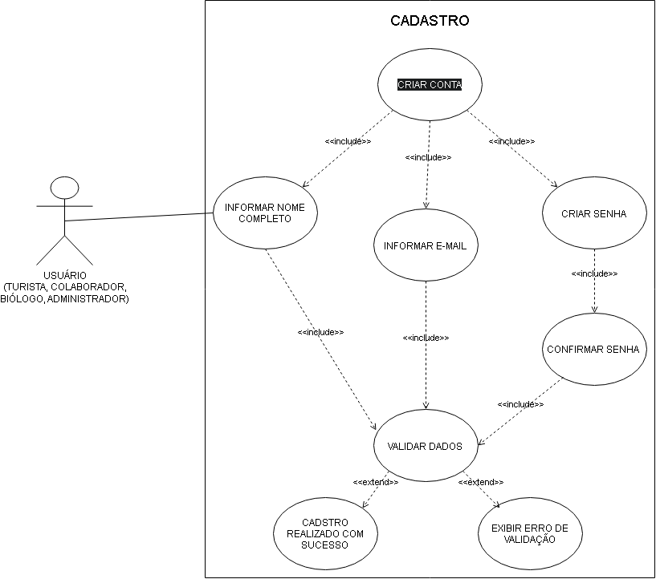
O diagrama apresenta as funcionalidades relacionadas ao cadastro de usuários no sistema, incluindo a criação da conta, preenchimento dos dados, validação das informações e confirmação do cadastro.

3.3.2 SCANNER
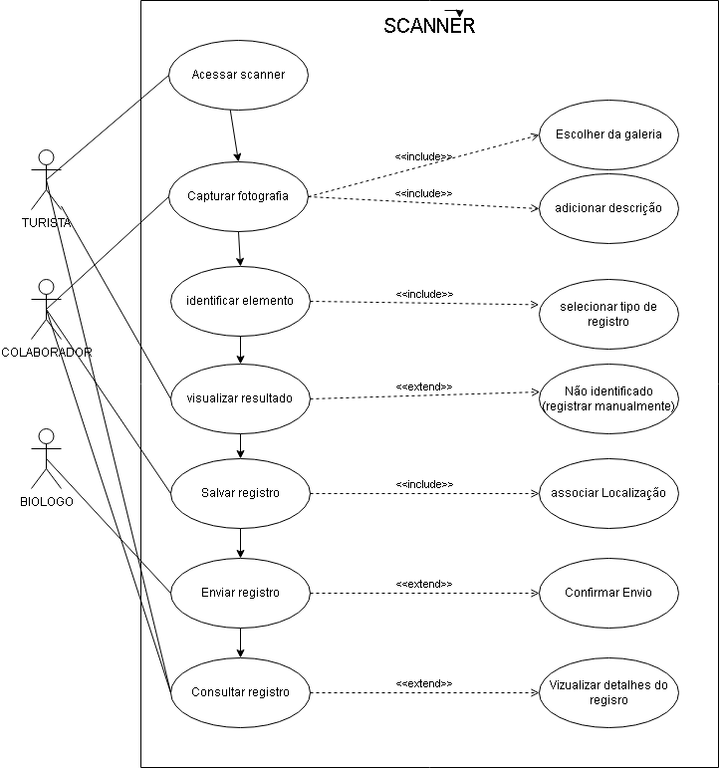
O diagrama apresenta as funcionalidades relacionadas ao Scanner do sistema, permitindo que turistas, colaboradores e biólogos realizem a identificação de elementos ambientais por meio de fotografias. O fluxo inclui a captura ou seleção de uma imagem, identificação do elemento, visualização do resultado, inclusão de informações complementares, associação da localização e envio do registro para o sistema. Também é possível consultar os detalhes dos registros realizados.

3.3.3 EXPLORAR
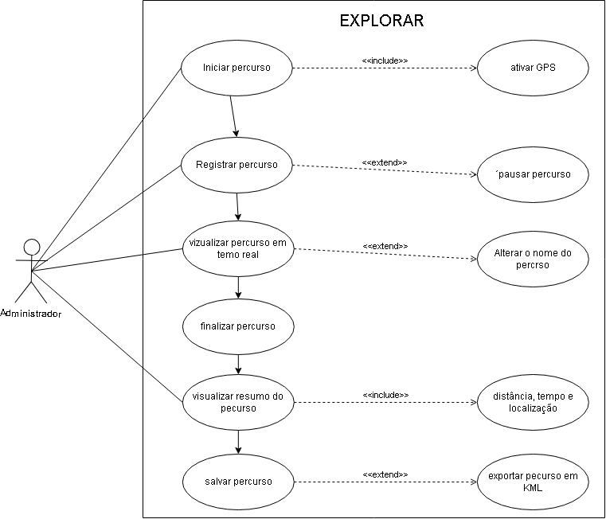
O diagrama apresenta as funcionalidades relacionadas ao registro e acompanhamento de percursos realizados pelo administrador. O fluxo inclui a ativação do GPS, início do percurso, registro e visualização da trajetória em tempo real, além das opções de pausa e finalização. Ao finalizar, o sistema permite visualizar um resumo com informações como distância, tempo e localização, alterar o nome do percurso, salvá-lo e exportar os dados.

3.3.4 MAPA
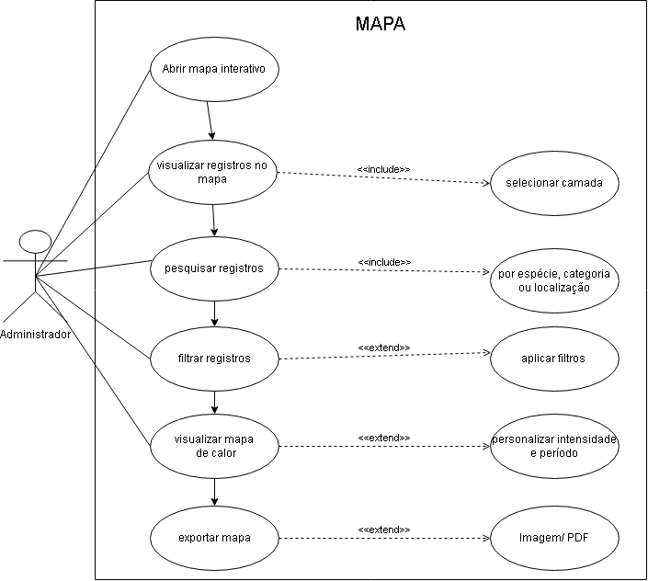
O diagrama apresenta as funcionalidades relacionadas ao mapa interativo do sistema, permitindo que o administrador visualize os registros realizados e pesquise informações de acordo com espécie, categoria ou localização. O fluxo também inclui a aplicação de filtros, a seleção de diferentes camadas do mapa e a visualização de mapas de calor, possibilitando a análise da distribuição dos registros. Além disso, o sistema permite personalizar a intensidade e o período do mapa de calor e exportar os resultados em formato de imagem ou PDF.

3.3.5 REGISTRO
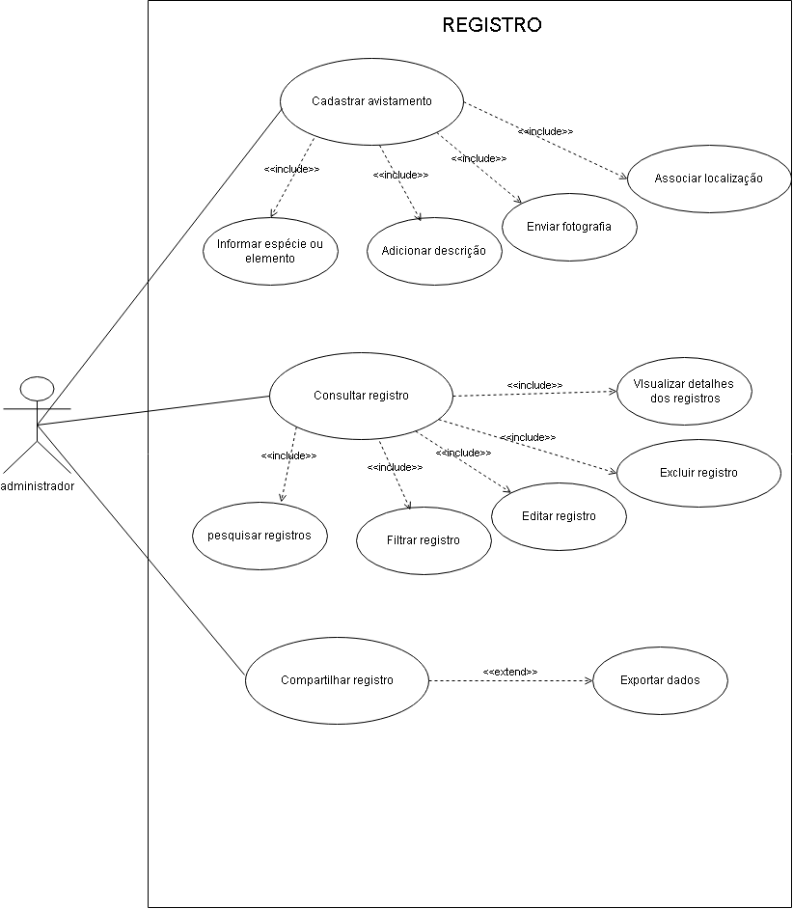
O diagrama apresenta as funcionalidades relacionadas ao gerenciamento de registros realizados no sistema pelo administrador. O fluxo inclui o cadastro de avistamentos, com informações sobre a espécie ou elemento, descrição, fotografia e localização. Também são apresentadas as opções de consulta, pesquisa e filtragem dos registros, além das funções de editar, excluir, visualizar detalhes e compartilhar registros. O sistema permite ainda a exportação dos dados registrados.

3.3.6 MONITORAMENTO
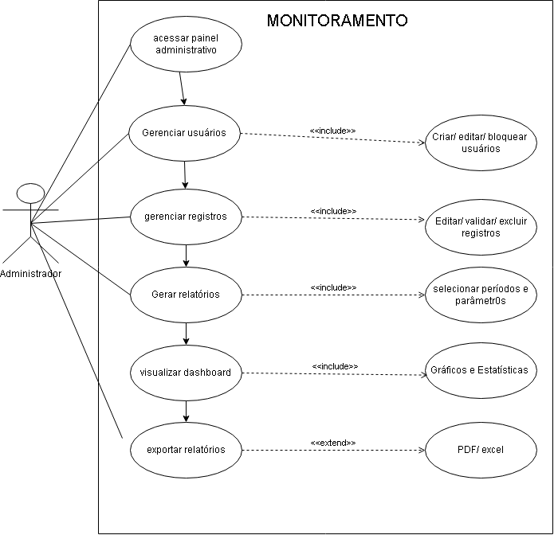
O diagrama apresenta as funcionalidades relacionadas ao monitoramento e gerenciamento das informações do sistema pelo administrador. O fluxo inclui o acesso ao painel administrativo, o gerenciamento de usuários e registros, além da geração e visualização de relatórios, gráficos e estatísticas. O sistema também permite selecionar períodos e parâmetros para análise, visualizar o dashboard e exportar os relatórios em formatos PDF e Excel.

3.3.7 Álbum
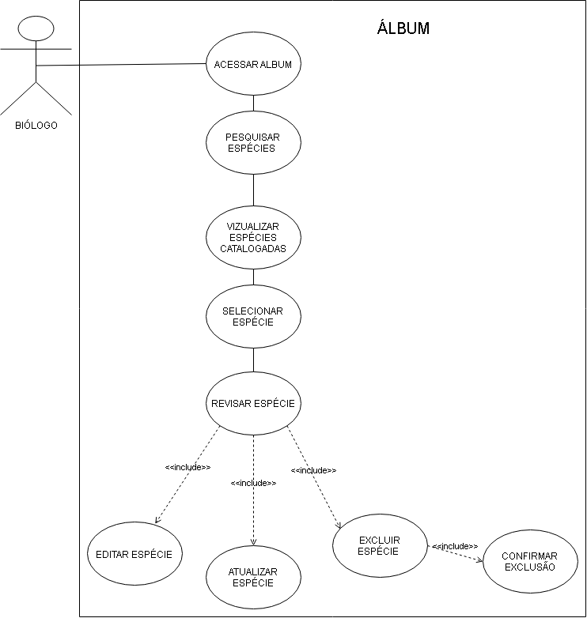
O diagrama apresenta as funcionalidades relacionadas ao gerenciamento das espécies catalogadas pelo biólogo. O fluxo inclui o acesso ao álbum, a visualização e pesquisa das espécies registradas, além da seleção de uma espécie para sua revisão. O sistema permite ainda editar, atualizar e excluir espécies catalogadas, incluindo a confirmação da exclusão antes de removê-las do álbum.

3.4 FLUXOGRAMA

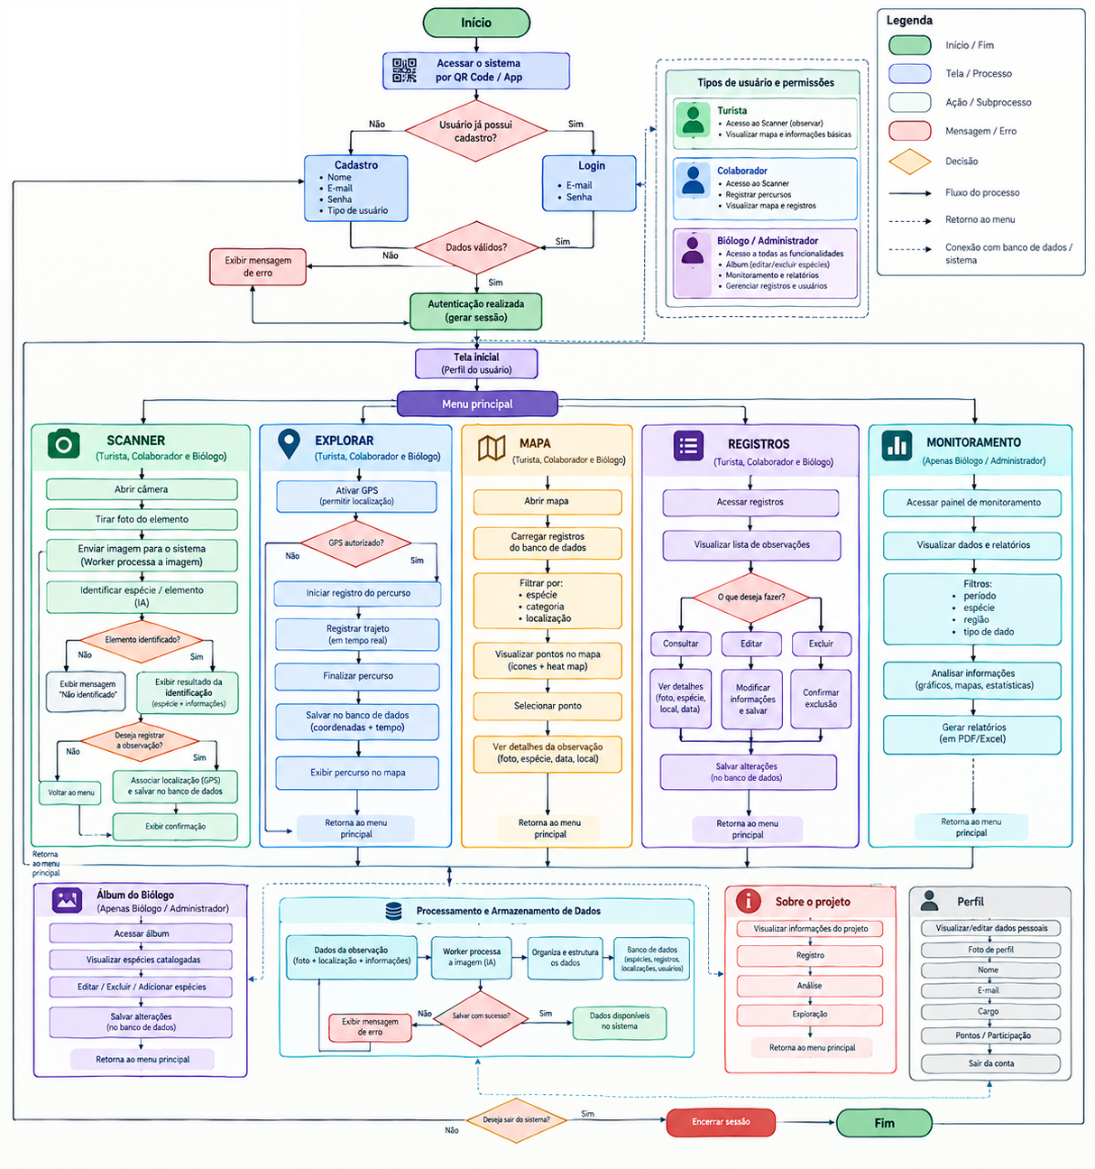
O fluxograma apresenta o funcionamento geral do sistema Rubra Guará, desde o acesso inicial até o encerramento da sessão. O processo inicia com o acesso por QR Code ou aplicativo, seguido pela verificação do cadastro do usuário. Caso não possua cadastro, são solicitados nome, e-mail, senha e tipo de usuário. Após a validação dos dados, é realizada a autenticação e o usuário é direcionado à tela inicial e ao menu principal.
O sistema possui diferentes perfis de acesso, como turista, colaborador, biólogo e administrador, que possuem permissões específicas. No menu principal estão disponíveis as funcionalidades responsáveis pelo registro, organização e análise das informações ambientais.
O Scanner permite capturar fotografias de elementos ambientais e enviá-las para processamento, possibilitando sua identificação. Quando o elemento é identificado, o usuário pode registrar a observação e associar sua localização por meio do GPS. A funcionalidade Explorar permite registrar percursos em tempo real, utilizando a localização do dispositivo, e posteriormente salvar essas informações no banco de dados.
A funcionalidade Mapa possibilita visualizar os registros armazenados, aplicar filtros por espécie, categoria ou localização e consultar informações das observações. Em Registros, é possível consultar, editar e excluir observações, com confirmação antes da exclusão.
O Monitoramento permite ao biólogo e ao administrador visualizar dados, relatórios, gráficos e estatísticas, utilizando filtros para auxiliar na análise das informações. Já o Álbum do Biólogo possibilita visualizar e gerenciar as espécies catalogadas, permitindo adicionar, editar e excluir informações.
O fluxo também demonstra o processamento e armazenamento dos dados, no qual fotografias, localizações e informações das observações são processadas, organizadas e armazenadas no banco de dados. Por fim, o usuário pode acessar as áreas de Perfil e Sobre o Projeto e, ao escolher sair do sistema, a sessão é encerrada.

3.5 CASO DE TESTES

3.5.1 Cadastro
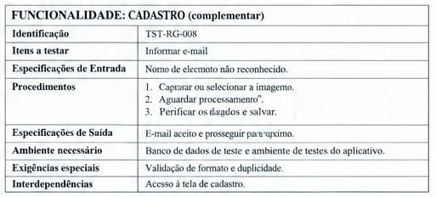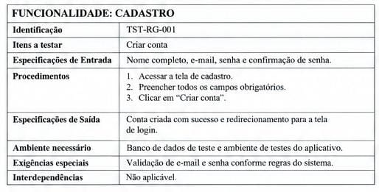

Os casos de teste relacionados ao cadastro têm como objetivo verificar o funcionamento do processo de criação de contas no sistema. O teste principal (TST-RG-001) verifica o preenchimento dos dados obrigatórios, como nome completo, e-mail, senha e confirmação de senha, e a criação da conta com sucesso. O caso complementar (TST-RG-008) verifica o preenchimento e a validação do e-mail, considerando o formato e a possibilidade de duplicidade. Dessa forma, os testes verificam tanto o cadastro completo quanto a validação de informações específicas durante o processo.

3.5.2 SCANNER
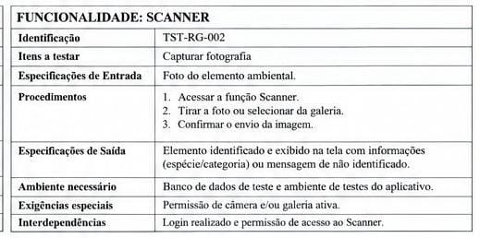

Os casos de teste relacionados ao Scanner têm como objetivo verificar o funcionamento do processo de identificação de elementos ambientais por meio de fotografias. O teste verifica o acesso à função Scanner, a captura ou seleção de uma imagem e o envio para processamento, avaliando se o sistema consegue apresentar o resultado da identificação ou informar quando o elemento não é identificado. Dessa forma, os testes verificam o fluxo de identificação e o correto processamento das imagens enviadas pel

3.5.3 Explorar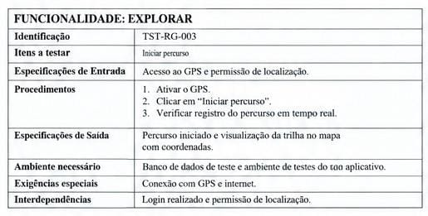
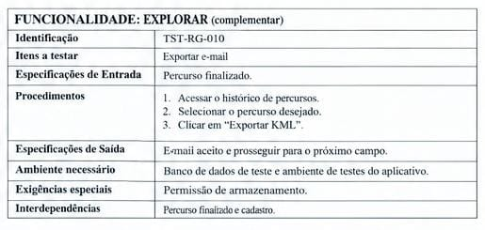

Os casos de teste relacionados ao Explorar têm como objetivo verificar o funcionamento do registro de percursos utilizando a localização do dispositivo. O teste verifica a ativação do GPS e a permissão de localização, o início do percurso e o registro do trajeto em tempo real. Após a finalização, deve ser verificado se o percurso é salvo corretamente no banco de dados e se pode ser visualizado no mapa. O caso complementar também verifica a seleção de um percurso finalizado e sua exportação no formato KML.

3.5.4 Mapa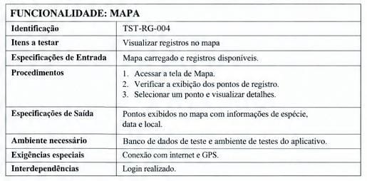
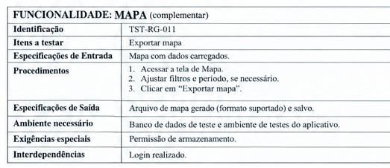

Os casos de teste relacionados ao Mapa têm como objetivo verificar o funcionamento da visualização dos registros ambientais no mapa. O teste verifica o acesso à tela, o carregamento dos registros disponíveis, a exibição dos pontos no mapa e a seleção de um ponto para consultar seus detalhes, como espécie, data e local. Também é verificada a utilização da conexão com a internet e do GPS, necessárias para o funcionamento da funcionalidade. O caso complementar (TST-RG-011) verifica a possibilidade de aplicar filtros e período e realizar a exportação do mapa, garantindo que o arquivo seja gerado e salvo corretamente.

3.5.5 Registro
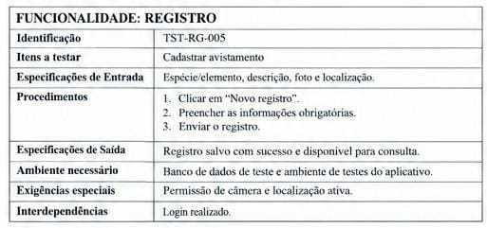

Os casos de teste relacionados ao Registro têm como objetivo verificar o funcionamento do cadastro e gerenciamento das observações no sistema. Os testes verificam o preenchimento das informações do registro, incluindo espécie ou elemento, descrição, fotografia e localização, além do envio e armazenamento dos dados. Também são verificadas as funções de consultar, pesquisar, filtrar, editar, excluir, visualizar detalhes, compartilhar e exportar os registros, garantindo que as operações sejam realizadas corretamente.

3.5.6 Monitoramento
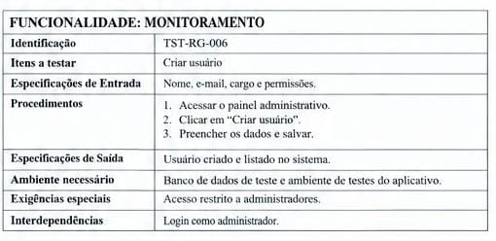
Os casos de teste relacionados ao Monitoramento têm como objetivo verificar o funcionamento do painel administrativo e das ferramentas de análise do sistema. Os testes verificam o acesso ao painel, o gerenciamento de usuários e registros, a seleção de períodos e parâmetros e a visualização de gráficos e estatísticas. Também são verificadas a geração e a exportação de relatórios nos formatos PDF e Excel, garantindo que as informações sejam apresentadas e geradas corretamente.

3.5.7 Álbum
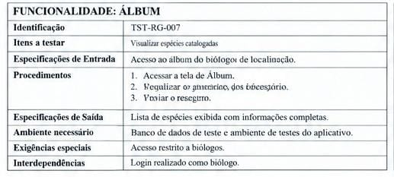

Os casos de teste relacionados ao Álbum têm como objetivo verificar o funcionamento do gerenciamento das espécies catalogadas pelo biólogo. Os testes verificam o acesso ao álbum, a visualização e pesquisa das espécies cadastradas e a seleção de uma espécie para revisão. Também são verificadas as funções de editar, atualizar e excluir espécies, incluindo a confirmação da exclusão, garantindo que as alterações realizadas sejam aplicadas corretamente ao catálogo.

3.6 TELAS

3.6.1 Tela de Cadastro
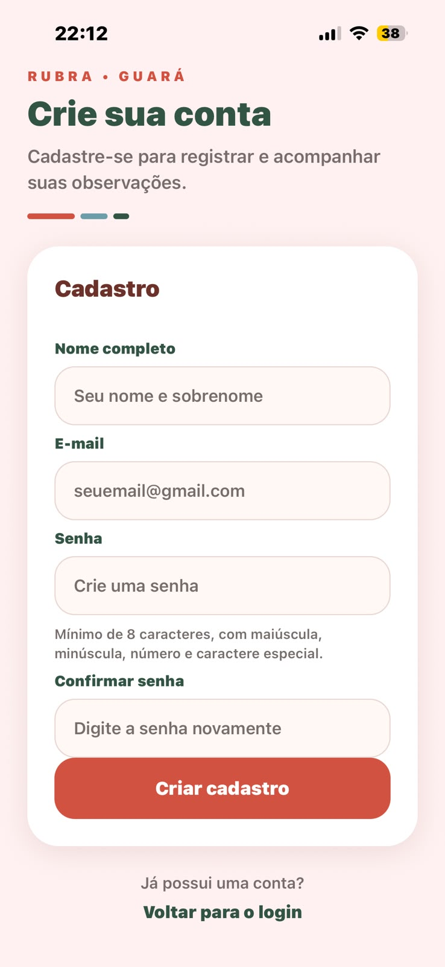
Tela de cadastro do Rubra Guará
A Figura apresenta a tela de cadastro do sistema Rubra Guará. Nessa tela, o usuário deve informar os dados necessários para a criação de uma conta, como nome completo, endereço de e-mail, senha e confirmação de senha. Após o preenchimento das informações, os dados são validados pelo sistema para concluir o cadastro.
Analisando seus elementos e botões de cima para baixo, a interface é composta por:
* Cabeçalho institucional e título: Exibe o identificador do projeto (RUBRA • GUARÁ) e o título principal "Crie sua conta", acompanhado de uma breve instrução de uso.
* Campo de texto "Nome completo": Caixa de entrada destinada ao preenchimento do nome e sobrenome do usuário, orientada pelo texto temporário "Seu nome e sobrenome".
* Campo de texto "E-mail": Caixa de entrada para a inserção do endereço eletrônico do colaborador, contendo o exemplo de formato "seuemail@gmail.com".
* Campo

3.6.2 Tela “Entrar”
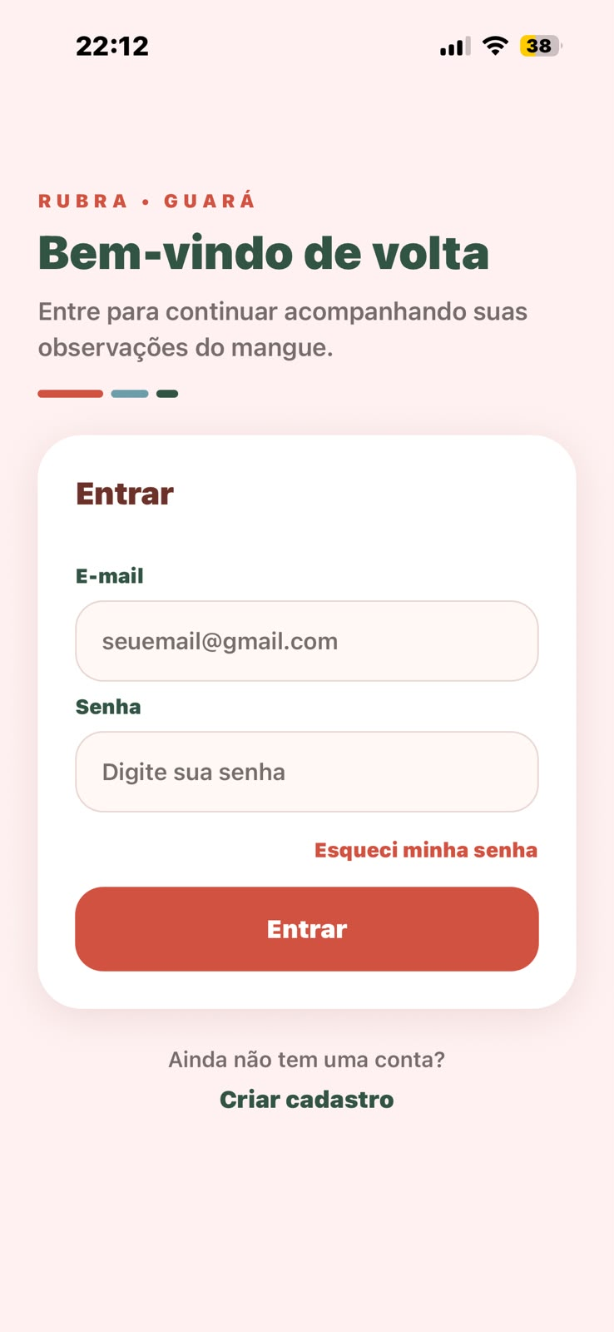

Tela de login do Rubra Guará
A Figura apresenta a tela de login do sistema Rubra Guará. Nessa interface, os usuários já cadastrados realizam a autenticação para acessar a plataforma, permitindo continuar o acompanhamento e o registro de suas observações no manguezal.
Analisando seus elementos e botões de cima para baixo, a interface é composta por:
* Cabeçalho institucional e título: Exibe o identificador do projeto (RUBRA • GUARÁ) e o título de boas-vindas "Bem-vindo de volta", acompanhado de uma breve instrução de uso ("Entre para continuar acompanhando suas observações do mangue").
* Campo de texto "E-mail": Caixa de entrada para a inserção do endereço de e-mail cadastrado, orientada pelo exemplo de formato "seuemail@gmail.com".
* Campo de texto "Senha": Caixa de entrada para redigir a senha secreta de acesso, contendo o texto temporário "Digite sua senha".
* Link "Esqueci minha senha":

3.6.3 Tela Inicial
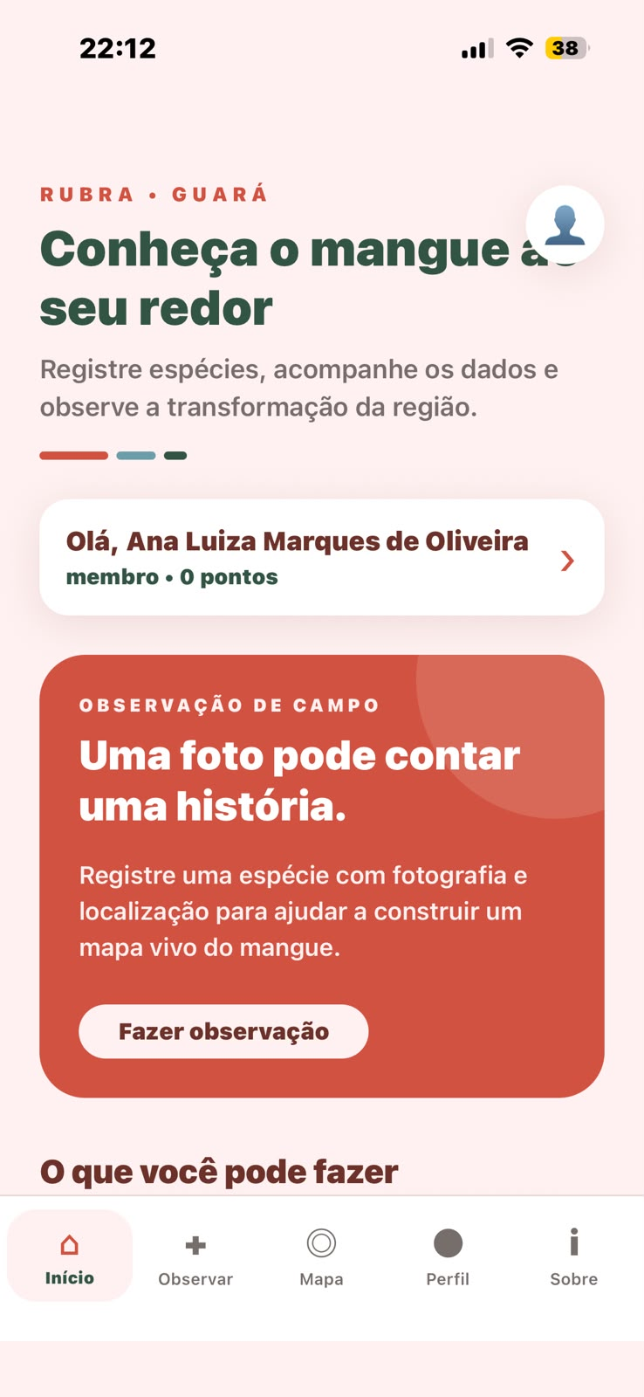
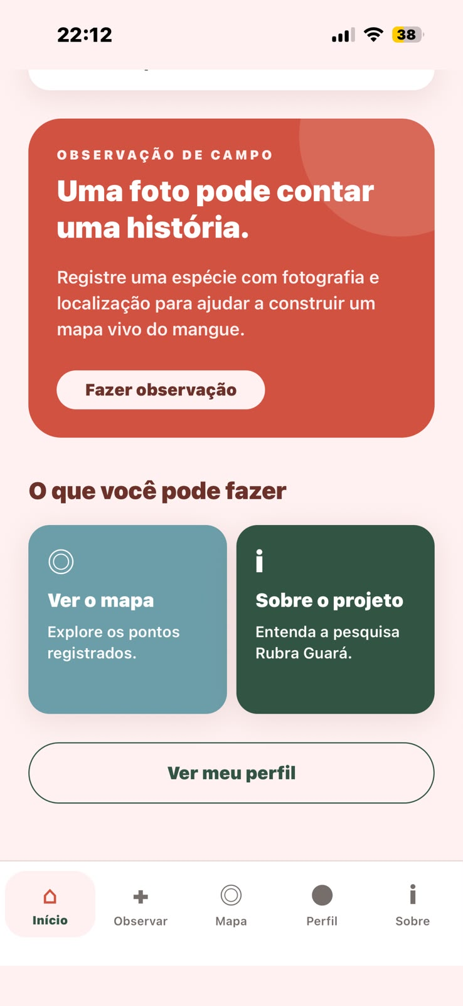

3.6.4 Tela Registre
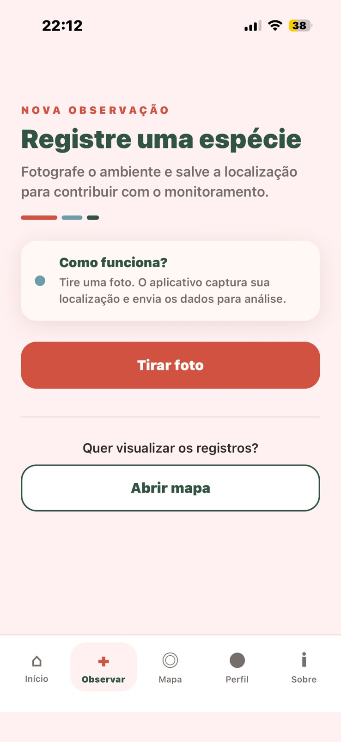
Tela de nova observação do Rubra Guará
A Figura apresenta a tela de nova observação do aplicativo Rubra Guará. Nessa interface, o usuário realiza o registro de espécies encontradas em campo por meio da captura fotográfica associada à geolocalização do dispositivo.
Analisando seus elementos e botões de cima para baixo, a interface é composta por:
* Cabeçalho institucional e título: Exibe a categoria do fluxo ("NOVA OBSERVAÇÃO") e o título principal "Registre uma espécie", acompanhado de uma instrução descritiva ("Fotografe o ambiente e salve a localização para contribuir com o monitoramento").
* Card explicativo "Como funciona?": Bloco informativo contendo orientações práticas sobre o processo de registro ("Tire uma foto. O aplicativo captura sua localização e envia os dados para análise").
* Botão principal "Tirar foto": Botão de ação (CTA) em destaque avermelhado, responsável por acionar a câmera do dispositivo móvel para registrar o elemento ou espécie observada no manguezal.
* Seção de atalho secundário ("Quer visualizar os registros?"): Contém um rótulo explicativo e o botão "Abrir mapa", que permite ao usuário consultar rapidamente os pontos e ocorrências já mapeados na região.
* Barra de navegação inferior (Menu Footer): Barra fixa na base da tela contendo cinco ícones de atalho para alternar entre as seções: Início, Observar (selecionado ativamente), Mapa,
Perfil e Sobre.

3.6.5 Tela “Mapa do Mangue”
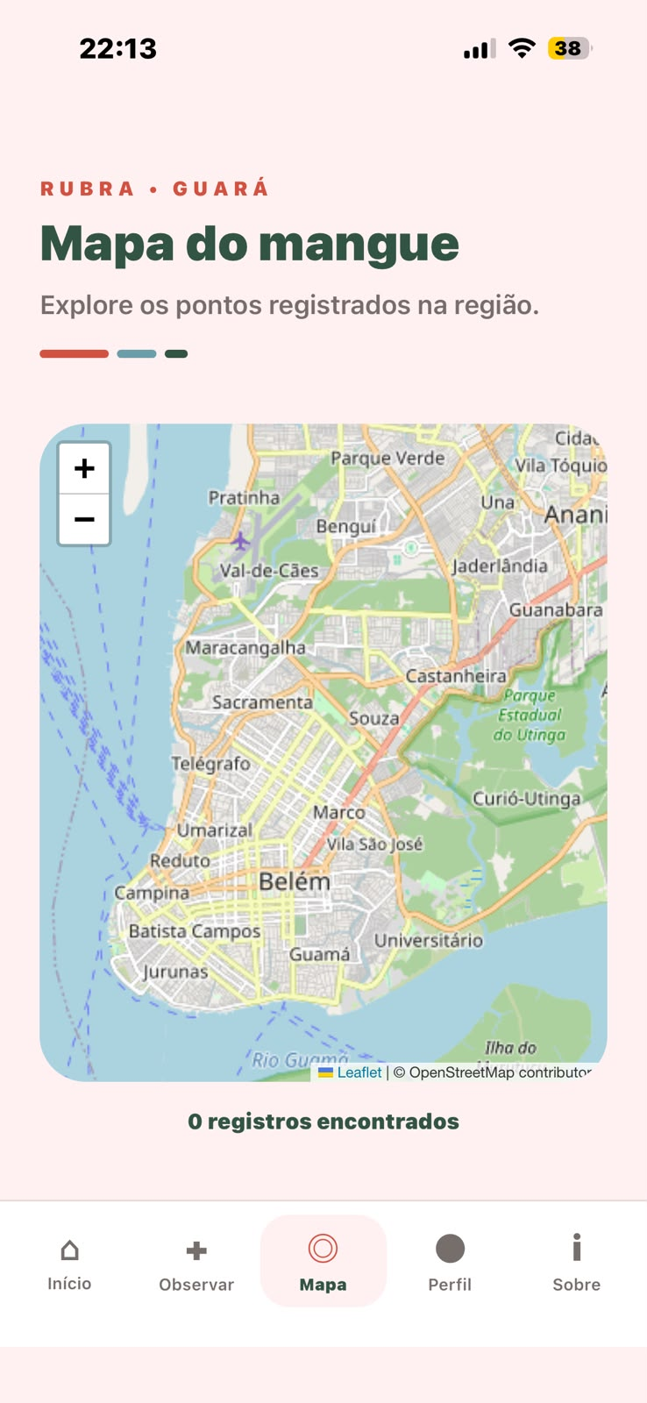
Tela de mapa interativo do Rubra Guará
A Figura apresenta a tela de visualização do mapa interativo do sistema Rubra Guará. Nessa interface, o usuário pode explorar o território e visualizar os pontos georreferenciados e as ocorrências registradas na região, auxiliando no monitoramento ambiental e na análise espacial da biodiversidade.
Analisando seus elementos e botões de cima para baixo, a interface é composta por:
* Cabeçalho institucional e título: Exibe o identificador do projeto (RUBRA • GUARÁ) e o título principal "Mapa do mangue", acompanhado do subtítulo descritivo "Explore os pontos registrados na região."
* Área do mapa interativo: Componente central que renderiza a cartografia da região (utilizando tecnologias de geolocalização e visualização como Leaflet e OpenStreetMap), permitindo a navegação livre pelo território monitorado.
* Botões de Zoom (+ e -): Controles localizados no canto superior esquerdo da

3.6.6 tela “ Meu Perfil”
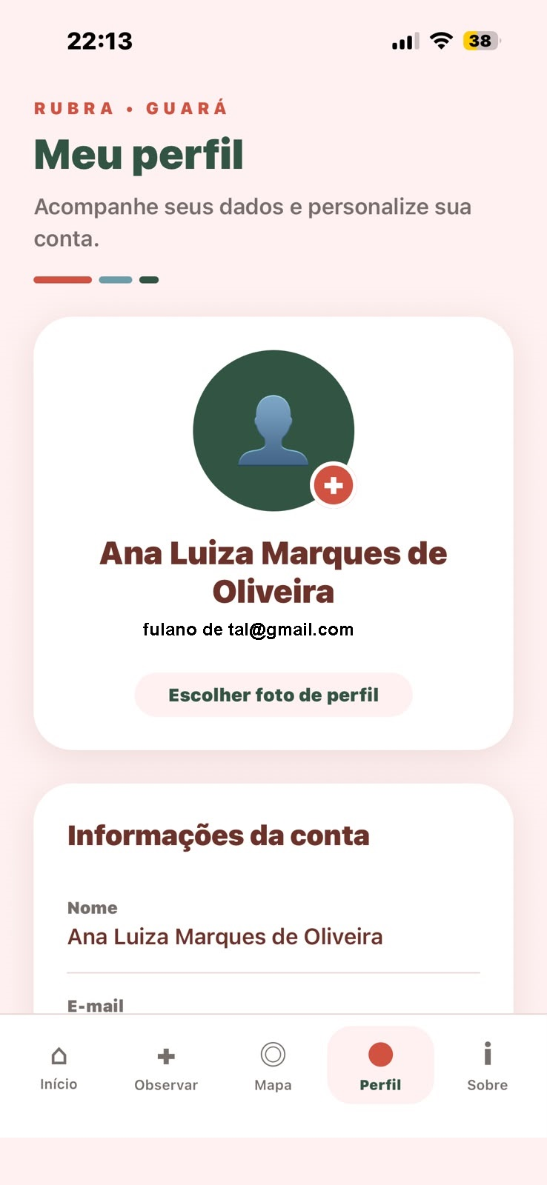

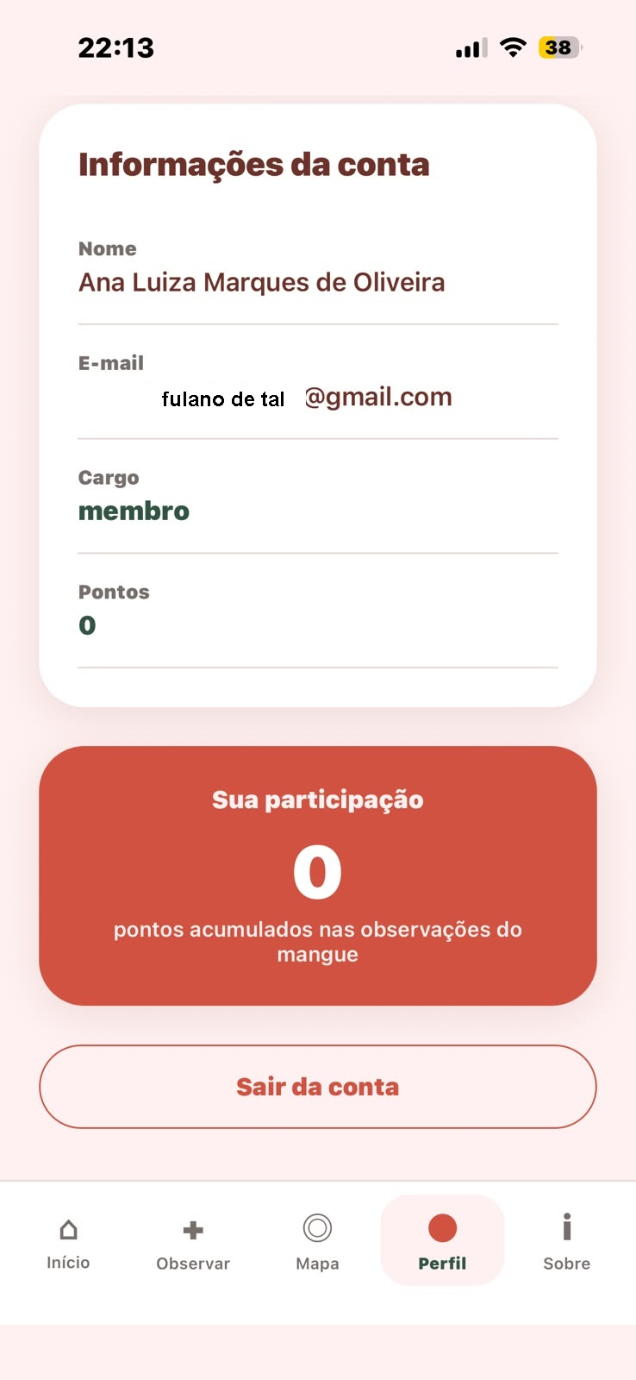
Tela de perfil do usuário do Rubra Guará
A Figura apresenta a tela de perfil do sistema Rubra Guará. Nessa interface, o usuário pode acompanhar seus dados cadastrais, visualizar informações de engajamento na plataforma, gerenciar sua foto de conta e encerrar sua sessão de acesso.
Analisando seus elementos e botões de cima para baixo, a interface é composta por:
* Cabeçalho institucional e título: Exibe o identificador do projeto (RUBRA • GUARÁ) e o título principal "Meu perfil", acompanhado da descrição "Acompanhe seus dados e personalize sua conta."
* Card de Identificação Visual e Avatar: Bloco superior contendo a foto de perfil circular com o ícone representativo de usuário e um selo de adição (+), exibindo abaixo o nome completo e o e-mail cadastrado do colaborador.
* Botão "Escolher foto de perfil": Botão secundário centralizado em formato de pílula, que permite ao usuário alterar ou enviar uma nova imagem para ilustrar sua conta no sistema.
* Card de Informações da Conta: Seção estruturada que detalha os dados cadastrais do usuário segmentados em linhas informativas:
* Nome: Exibe o nome completo registrado.
* E-mail: Exibe o endereço de correio eletrônico associado à conta.
* Cargo: Indica o nível de permissão ou papel do usuário no sistema (ex: "membro").
* Pontos: Exibe o indicador numérico de pontuação obtida.
* Card de Participação: Bloco de destaque avermelhado focado no engajamento, evidenciando o total de pontos acumulados nas observações realizadas no manguezal (ex: "0 pontos acumulados nas observações do mangue").
* Botão "Sair da conta": Botão de ação em destaque na base da tela, responsável por encerrar a sessão ativa do usuário e retornar à tela de autenticação.
* Barra de navegação inferior (Menu Footer): Barra fixa contendo cinco ícones de atalho para alternar entre as seções: Início, Observar, Mapa, Perfil (selecionado ativamente) e Sobre.

3.6.7 Tela “Sobre”

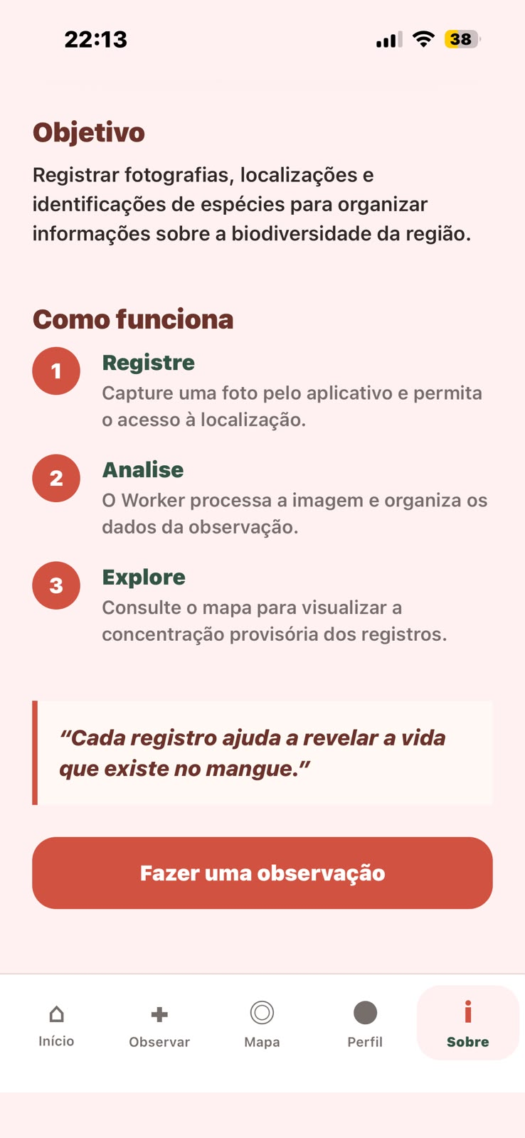
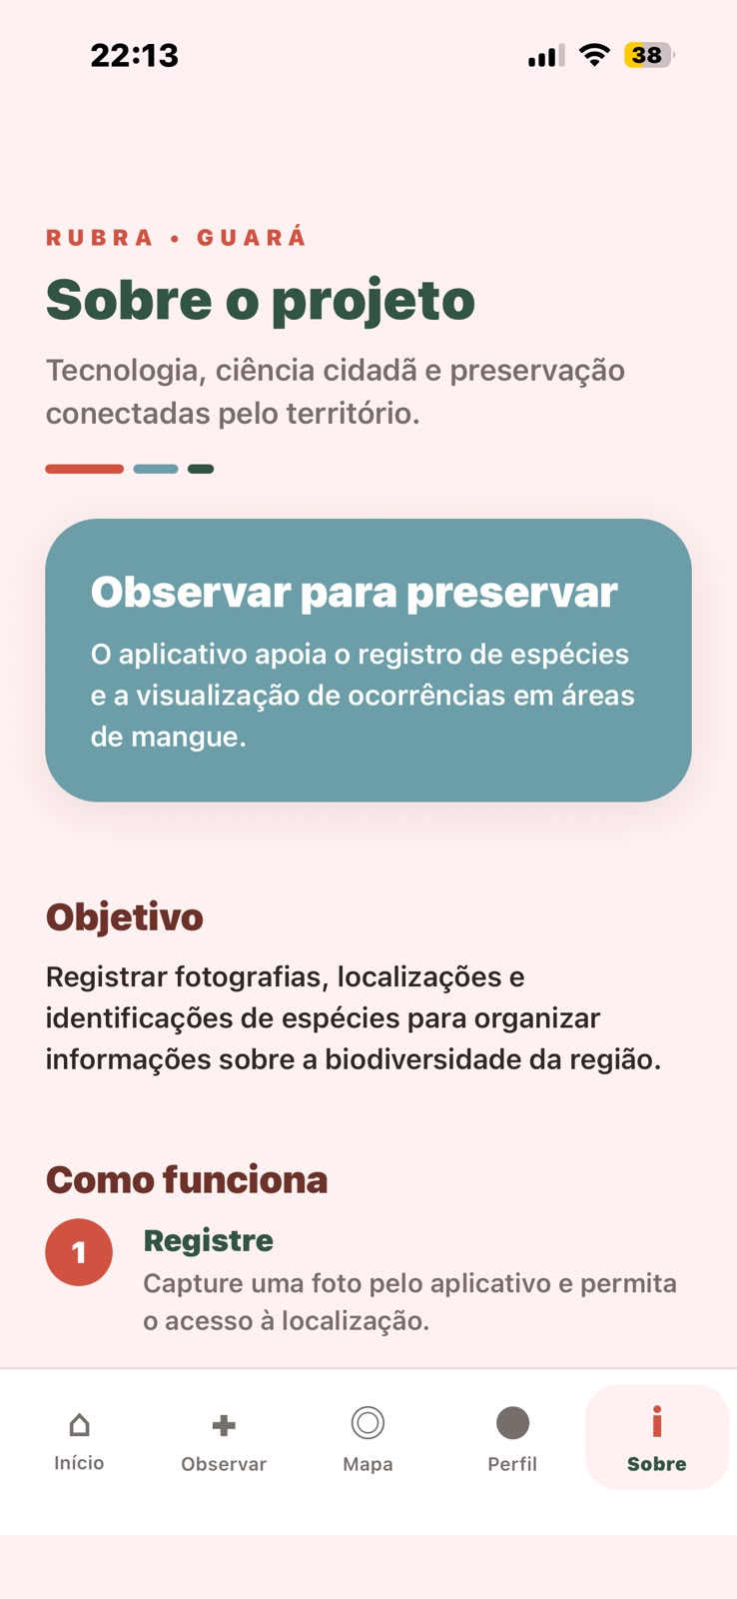
Tela "Sobre o projeto" do Rubra Guará
A Figura apresenta a tela informativa "Sobre o projeto" do sistema Rubra Guará. Nessa interface, o usuário pode compreender os propósitos fundamentais da plataforma, que une tecnologia, ciência cidadã e preservação territorial, além de conferir os objetivos da pesquisa e o passo a passo de funcionamento do aplicativo.
Analisando seus elementos de cima para baixo, a interface é composta por:
* Cabeçalho institucional e título: Exibe o identificador do projeto (RUBRA • GUARÁ), o título principal "Sobre o projeto" e o lema norteador "Tecnologia, ciência cidadã e preservação conectadas pelo território".
* Card de Destaque "Observar para preservar": Bloco em tom azulado que sintetiza a proposta do aplicativo, destacando o apoio ao registro de espécies e à visualização de ocorrências em áreas de manguezal.
* Seção "Objetivo": Bloco descritivo que detalha a finalidade da ferramenta, voltada a registrar fotografias, localizações e identificações de espécies para organizar informações sobre a biodiversidade regional.
* Seção "Como funciona": Guia passo a passo enumerado que explica o fluxo de utilização da plataforma:
* Passo 1 (Registre): Instrução para capturar a foto por meio do aplicativo e permitir o acesso à localização.
* Passo 2 (Analise): Explicação sobre o processamento da imagem e organização dos dados da observação por meio do sistema.
* Passo 3 (Explore): Orientação para consultar o mapa e visualizar a concentração dos registros realizados.
* Bloco de citação de impacto: Caixa estilizada contendo a frase motivacional "Cada registro ajuda a revelar a vida que existe no mangue."
* Botão "Fazer uma observação": Botão de ação (CTA) em destaque avermelhado na base da página, que direciona diretamente o usuário para o fluxo de captura de dados de campo.
* Barra de navegação inferior (Menu Footer): Barra fixa contendo cinco ícones de atalho para alternar entre as seções: Início, Observar, Mapa, Perfil e Sobre (selecionado ativamente).

4 CONSIDERAÇÕES FINAIS

4.1 Resultados esperados

4.1.1 Expectativas
Espera-se que o Rubra Guará ofereça uma alternativa digital para o registro e acompanhamento de informações ambientais em áreas de manguezal. A proposta busca centralizar observações realizadas em campo, permitindo a organização de registros georreferenciados e a visualização de padrões relacionados à ocorrência de espécies.
Também se espera que a plataforma contribua para atividades de pesquisa, monitoramento e educação ambiental, ampliando o acesso a informações produzidas pelos próprios visitantes durante a utilização do sistema.

4.1.2 Metas
• Desenvolver um aplicativo móvel com acesso por QR Code.
• Implementar o registro geográfico de trilhas e percursos.
• Permitir o envio de fotografias associadas à localização do usuário.
• Armazenar registros ambientais em banco de dados estruturado.
• Disponibilizar catálogo digital organizado por categorias.
• Implementar visualização de registros em mapas interativos.
• Gerar mapas de calor a partir dos dados coletados.
• Desenvolver painel de consulta para monitoradores ambientais.

REFERÊNCIAS
ALONGI, D. M. Carbon Cycling and Storage in Mangrove Forests. Annual Review of Marine Science, v. 6, p. 195-219, 2014.
BARBIER, E. B. et al. The value of estuarine and coastal ecosystem services. Ecological Monographs, v. 81, n. 2, p. 169-193, 2011.
CÂMARA, G.; DAVIS, C.; MONTEIRO, A. M. V. Introdução à Ciência da Geoinformação. São José dos Campos: INPE, 2001.
FITZ, P. R. Geoprocessamento sem Complicação. São Paulo: Oficina de Textos, 2008.
ICMBio. Atlas dos Manguezais do Brasil. Brasília: Instituto Chico Mendes de Conservação da Biodiversidade, 2018.
LONGLEY, P. A. et al. Sistemas e Ciência da Informação Geográfica. Porto Alegre: Bookman, 2013.
MMA. Manguezais do Brasil: conservação e importância ecológica. Brasília: Ministério do Meio Ambiente, 2023.
PNUMA. Diretrizes para a Conservação de Ecossistemas Costeiros. Programa das Nações Unidas para o Meio Ambiente, 2020.
ROSA, R. Geotecnologias na Geografia Aplicada. Uberlândia: EDUFU, 2005.
SANTOS, A. R. et al. Geotecnologias Aplicadas aos Recursos Florestais. Alegre: CAUFES, 2012.
BIOICOS. Manguezais: estrutura, dinâmica e biodiversidade. Disponível em: https://www.bioicos.org.br/post/manguezais-estrutura-dinamica-e-biodiversidade. Acesso em: 25 jun. 2026.
CADERNOS INTERSABERES. Reaparecimento de um guará. Disponível em: https://www.cadernosuninter.com/index.php/intersaberes/article/view/2659. Acesso em: 25 jun. 2026.
INFOESCOLA. Mangues e Manguezais. Disponível em: https://www.infoescola.com/geografia/mangues-manguezal/. Acesso em: 25 jun. 2026.
MUNDO EDUCAÇÃO. Mangues. Disponível em: https://mundoeducacao.uol.com.br/geografia/mangues.htm. Acesso em: 25 jun. 2026.

